6. Neurophysiologie sensorielle & motrice
Partie 1 : La motricité
1. Vue d'ensemble de la motricité 2. Le muscle
3. Le motoneurone
4. Le réflexe myotatique
5. Le cortex moteur
Partie 2 : La sensibilité
1. Vue d'ensemble
2. Les récepteurs périphériques
3. Le neurones ganglionnaire dorsal
1/29
Partie 1 : La motricité
1. Vue d’ensemble de la motricité
La motricité
= mode d’action neuromusculaire entraînant un déplacement d’un segment corporel dans l’espace ≠ motilité (oculaire, digestive, …) = action contraction musculaire entraînant un mouvement
→ motricité = un mode de motilité par action de faire un mouvement par contraction musculaire
≠ mobilité = capacité mobile (passive)
= mode d’action neuromusculaire entraînant un déplacement d’un segment corporel dans l’espace ≠ motilité (oculaire, digestive, …) = action musculaire entraînant un mouvement
→ motricité = un mode de motilité "avec effort, action de faire bouger un segment par la volonté "consciente/incsiente"
≠ mobilité = capacité mobile (passive) ex : le kiné fait bouger un segment du corps externe sans effort de ma part.
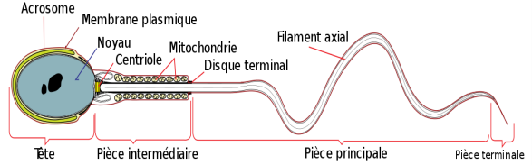2/29
3 fonctionnements moteurs
• Réflexe
• mouvement ayant pour origine exclusive un étage (un seul à chaque étage) de la moelle spinale ou du tronc ^{encéphalique} Exemple des réflexes ostéotendineux
• Automatique : non conscient
• mouvement non réflexe et non volontaire : se fait dans le tronc cérébrale
• Volontaire
• Mouvement initié consciemment par l’individu
Exemple de la préhension d’un objet, de l’initiation de la marche
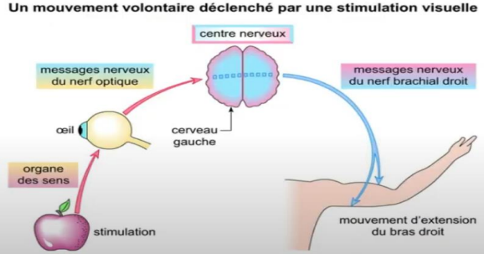
Le mouvement volontaire
3/29
Circuit moteur « conscient » structures
Cerveau (décision consciente du mouvement) Noyaux gris centraux
Moelle spinale
Muscle
Cerveau (décision consciente du mouvement) Noyaux gris centraux
Moelle spinale
_{n}^{e}_{r}^{f} _{n}^{e}_{r}f
Muscle
Circuit moteur « conscient » - cellules -
Cellule pyramidale (Cellules de Betz)
Neurones striataux
Motoneurone
Fibre musculaire (= cellule musculaire)^{4/29}
2. Le muscle Chez l’humain
lat. musculus (pte souries) 3 grands types : - strié squelettique - strié cardiaque (myocarde) - lisse (utérus, péribronchique, périvasculaire, entérique,...)
→ motricité volontaire = strié squelettique
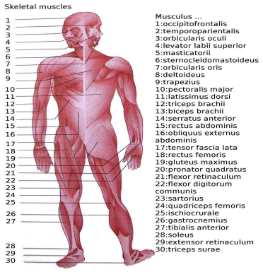
➢ >600 muscles
➢ 50% de la masse corporelle
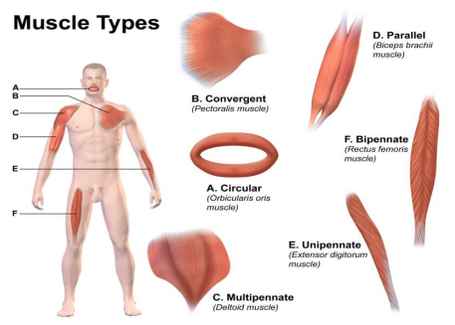5/29
Anatomie macroscopique
Anatomie microscopique
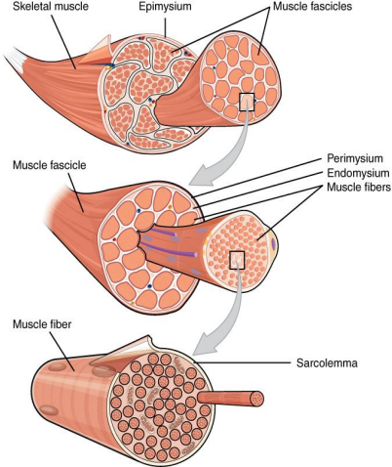
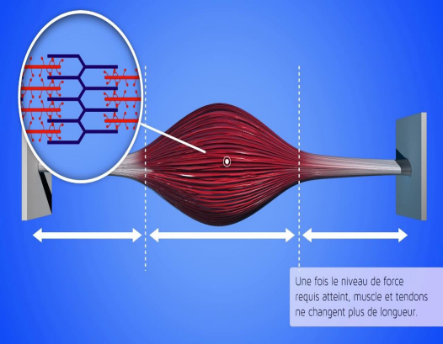

6/29
Par OpenStax — https://cnx.org/contents/FPtK1zmh@8.25:fEI3C8Ot@10/Preface, CC BY 4.0, https://commons.wikimedia.org/w/index.php?curid=30015037
3. Motoneurone
= 1 motoneurone + son axone + l’ensemble des fibres musculaires qu’il innerve Chaque fibre musculaire innervée par un seul motoneurone
Un motoneurone innerve un grand nombre de fibres musculaires (200 à 2000)
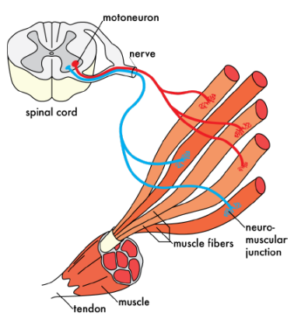7/29
4. Le réflexe myotatique Rappel sur la moelle spinale
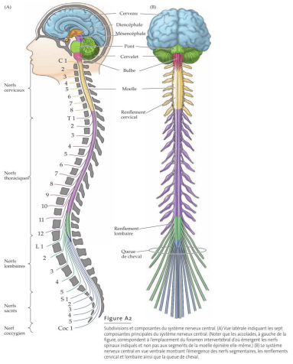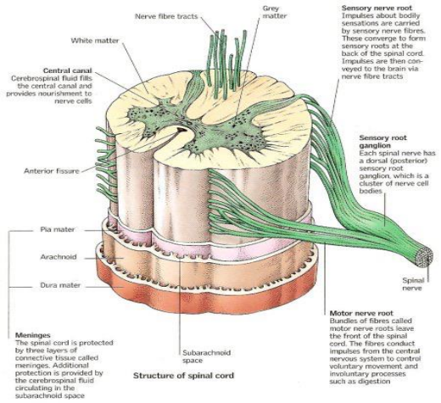8/29
Réflexe myotatique
9/29
5. Le cortex moteur 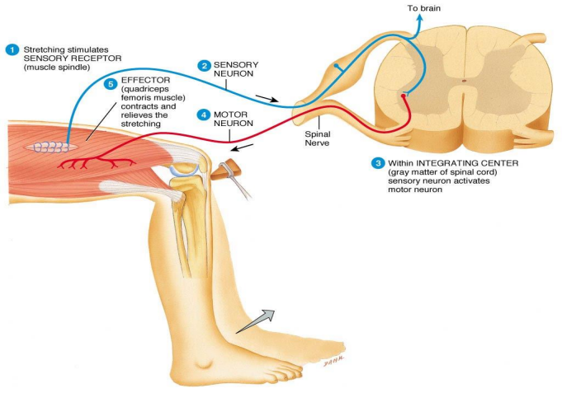
Aire motrice supplémentaire (AMS)
Aire motrice primaire (BA 4)
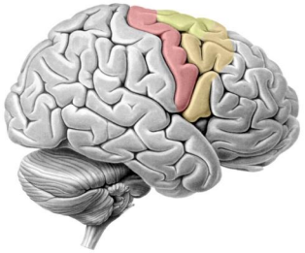
Aire prémotrice (BA 6)
→ Faisceau corticospinal = pyramidal
→ Faisceau corticonucléaire = géniculé : contact noyaux
des nerfs crâniens
10/29
11/29
Homonculus (Penfield)
By File:1421 Sensory Homunculus.jpg: OpenStax Collegederivative work: Popadius - This file was derived from: 1421 Sensory Homunculus.jpg:, CC BY 3.0, https://commons.wikimedia.org/w/index.php?curid=88916983
http://psychology.wikia.com/wiki/File:Sensory_and_motor_homunculi.jpg (as seen, e.g., on http://psychology.wikia.com/wiki/Sensory_integration)., CC BY-SA 3.0,
https://commons.wikimedia.org/w/index.php?curid=60730027
12/29
By Dr. Joe Kiff (http://psychology.wikia.com/wiki/User:Lifeartist / http://psychology.wikia.com/wiki/User:Dr_Joe_Kiff) -
Résumé ^{Physiologie motrice}
(explication live au moyen de schémas)
13/29
Partie 2 : La sensibilité Disclaimer...
Ce cours ne parlera pas :
- De douleur neuropathique
- des interactions microbiote intestinal / douleur
→ Cf. avant-dernier cours sur
le système nerveux :
« Influence du microbiote intestinal sur le système nerveux central (exemple de la douleur et de la composante neuropathique »
1. Vue d’ensemble de lasensibilité
La sensibilité
= sens multiple permettant de percevoir les changements de l’environnement s’effectuant au contact ou à proximité de l’individu
≠ sensorialité (visuelle, olfative, …) = sens
→ sensibilité = un mode de sensorialité
3 modalitéssensitives
• tactile
• épicritique (ex: « graphesthésie »)
• grossier = protopathique
• thermo-algique
• thermique
• nociceptive
• profonde
• proprioceptive
• « kinesthésique »
+/- inconsciente : thermo-algésie et proprioception
14/29
Les bases des sensibilités : niveau cellulaire Récepteur périphérique (nerveux)
Axone
Corps cellulaire
Moelle
Cellule corticale somesthésique
Les bases des sensibilités : niveau macroscopique Organe périphérique (nerveux)
Nerf spinal (sensitif)
Ganglion spinal
Moelle
Cortex somesthésique
15/29
2. Les récepteurs périphériques
1 - Pore de transpiration
2 - Jonction dermo-épidermique
3 - Terminaison nerveuse libre
4 - Épiderme
5 - Derme
6 - Hypoderme
7 - Veinule
8 - Artériole
9 - Poil
10 - Couche cornée
11 - Couche pigmentée
12 - Kératinocytes
13 - Mélanocytes
14 - Muscle érecteur du poil
15 - Glande sébacée
16 - Follicule pileux
17 – Bulbe pileux
18 - Nerf cutané
Rappel :la peau
19 - Système lymphatique et vasculaire sous-cutané 20 - Glande sudoripare exocrine
21 - Corpuscule de Pacini
16/29
Différents récepteurs pour différentes modalités: le niveau macroscopique 17/29
Les récepteurs au niveau cellulaire : exemple de la thermo-algésie
18/29
3. Le neurone ganglionnaire
= neurone sensitif = neurone pseudo-unipolaire en T
peau,
peau,
moelle
moelle
organe
organe
spinale
spinale
récepteurs
récepteurs
19/29
Différents types de fibres
20/29
Le ganglion spinal
21/29
Notion de « champ récepteur »
22/29
Notion de « champ récepteur » :
_{le cas particulier de la face}Une petite particularité : Les douleurs référées 23/29
24/29
4. Les voies sensitives ^{Voies thermo-algiques} Voies proprioceptives et tactiles épicritiques
25/29
^{Voies thermo-algiques} moelle spinale : résumé 26/29
^{5. Le cortex somesthésique}L’homonculus (Penfield)
By Dr. Joe Kiff (http://psychology.wikia.com/wiki/User:Lifeartist / http://psychology.wikia.com/wiki/User:Dr_Joe_Kiff) ⁻ http://psychology.wikia.com/wiki/File:Sensory_and_motor_homunculi.jpg (as seen, e.g., on http://psychology.wikia.com/wiki/Sensory_integration).,
CC BY-SA 3.0, https://commons.wikimedia.org/w/index.php?curid=60730027
27/29
L’homonculus (Penfield)
28/29
Résumé Physiologie sensitive
29/29

